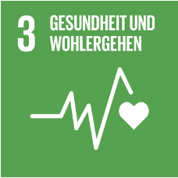
SDG 3 Gesundheit und Wohlergehen
Ein gesundes Leben für alle Menschen jeden Alters gewährleisten und ihr Wohlergehen fördern

Good Practices

Gesundheit für alle Menschen zu gewährleisten und ihr Wohlergehen zu fördern sind globale Herausforderungen, die auch auf der Ebene einzelner Organisationen verbessert werden können. Gesundheit gewährleisten und Wohlergehen fördern bedeutet im Zusammenhang mit Organisationen konkret:

Fortschrittliche Organisationen setzen bereits heute schon um ...

- MitarbeiterInnen wird ein gesunder Lebensstil am Arbeitsplatz ermöglicht
- Organisationen sorgen für das körperliche und geistige Wohlergehen aller MitarbeiterInnen
- Organisationen fördern das Bewusstsein über einen gesunden Lebens- und Arbeitsstil

- …
- …
- …

